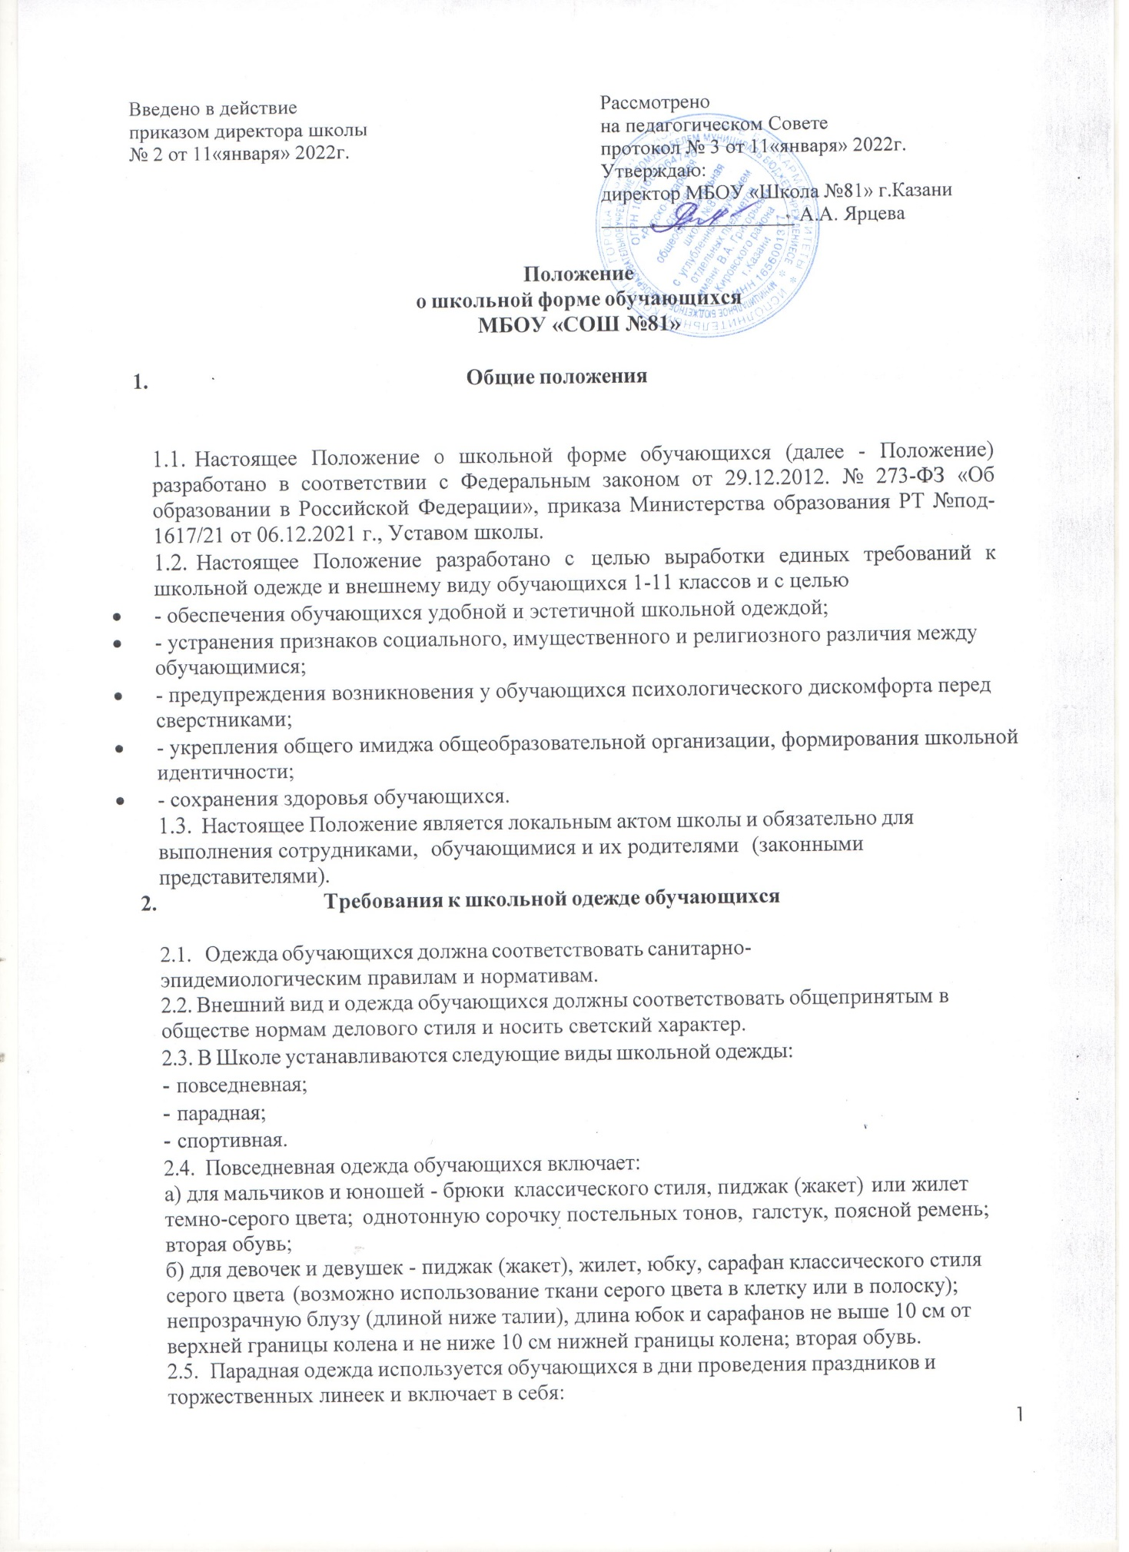
а) для мальчиков и юношей парадная школьная одежда состоит из повседневной школьной одежды, дополненной белой сорочкой или праздничным аксессуаром; б) для девочек и девушек парадная школьная одежда состоит из повседневной
школьной одежды, дополненной белой непрозрачной блузкой (длиной ниже талии) и (или) праздничным аксессуаром.
  - Спортивная одежда обучающихся включает футболку светлого цвета (желательно белую), спортивные шорты или спортивные брюки, спортивный костюм, кеды и кроссовки. Спортивная одежда должна соответствовать погоде и месту проведения физкультурных занятий и используется учащимися только на занятиях физической культурой и спортом.
  - Одежда обучающихся может иметь отличительные знаки Школы (класса,
параллели классов): эмблемы, нашивки, значки, галстуки и так далее.
  - В холодное время года допускается ношение обучающимися джемперов, свитеров и пуловеров серого цвета.
  - Одежда обучающихся должна соответствовать по82222годе и месту проведения учебных занятий, праздников, торжественных линеек, температурному режиму в помещении и на улице.
  - Прическа обучающихся:
У мальчиков аккуратная стрижка, у девочек - стрижка или прибранные, заплетенные в косу, собранные специальными аксессуарами волосы.
  - Обучающимся запрещается ношение в Школе:
одежды, обуви и аксессуаров с травмирующей фурнитурой, символикой асоциальных неформальных молодежных объединений, а также пропагандирующих психоактивные вещества и противоправное поведение;
одежды ярких цветов и оттенков, брюк, юбок с заниженной талией и (или) высокими разрезами, одежды с декоративными деталями в виде заплат, с порывами ткани, с неоднородным окрасом ткани, одежды с яркими надписями и изображениями, декольтированных платьев и блузок, одежды бельевого стиля, атрибутов одежды, закрывающих лицо и голову;
религиозной одежды и головных уборов, одежды и головных уборов с религиозными атрибутами и (или) религиозной символикой;
головных уборов в помещениях Школы;
пляжной обуви, массивной обуви на толстой платформе, вечерних туфель и туфель на высоком каблуке (более 7 см).
массивных украшений.
  - Обучающимся запрещается находиться в Школе с экстравагантными стрижками и прическами, с волосами, окрашенными в яркие неестественные оттенки,с ярким маникюром и макияжем, с пирсингом.

Права и обязанности обучающихся

3.1.Обучающиеся имеют право:
- принимать активное участие в обсуждении модели школьной формы.
3.2 Обучающиеся обязаны:
посещать учебные занятия в школьной форме;
содержать форму в чистоте, относиться к ней бережно;
бережно относиться к форме других обучающихся школы.
приносить на занятия сменную обувь.

Права родителей

  - Родители имеют право:
- обсуждать на родительских собраниях класса и школы вопросы, имеющие отношение к школьной форме, выносить на рассмотрение общешкольного родительского собрания предложения в отношении школьной формы;
- приглашать на родительский комитет родителей, дети которых уклоняются от ношения школьной формы, и применять к таким родителям меры в рамках своей компетенции.
  - Родители обязаны:
- приобрести школьную форму, сменную обувь до начала учебного года;
- ежедневно контролировать внешний вид обучающегося перед выходом его в школу в соответствии с требованиями Положения;
- следить за состоянием школьной формы своего ребенка.

Права и обязанности классного руководителя

  - Классный руководитель имеет право:
- разъяснять пункты данного Положения обучающимся и родителям.
  - Классный руководитель обязан:
- осуществлять ежедневный контроль на предмет ношения обучающимися своего класса школьной формы и сменной обуви перед началом учебных занятий;
- своевременно ставить родителей в известность о факте отсутствия школьной формы у обучающегося;
- действовать в рамках своей компетенции на основании должностной инструкции.

Ответственность

  - Обучающиеся и их родители (законные представители) должны выполнять требования данного Положения.
  - В случае нарушения данного Положения к обучающимся и их родителям применяются меры административного порядка, предусмотренные Уставом, локальными актами школы.

Срок действия положения не ограничен, до внесения новых изменений.

